绝密★启用前
省 市 学校 姓名 赛场 参赛证号
∕∕∕∕∕∕〇∕∕∕∕∕∕〇∕∕∕∕∕∕∕〇∕∕∕∕∕∕ 密 〇 封 〇 装 〇 订 〇 线 ∕∕∕∕∕∕〇∕∕∕∕∕∕〇∕∕∕∕∕∕〇∕∕∕∕∕∕〇∕∕∕∕∕∕
密 封 线 内 不 要 答 题
世界少年奥林匹克数学竞赛（中国区）选拔赛地方晋级赛试题

选手须知：
1、本卷共三部分，第一部分：填空题，共计64分；第二部分：计算题，共计20分；第三部分：解答题，共计66分。
2、答题前请将自己的姓名、学校、赛场、参赛证号码写在规定的位置。
3、比赛时不能使用计算工具。
4、比赛完毕时试卷和草稿纸将被收回。

四年级试题（Ａ卷）
（本试卷满分150分 ，考试时间120分钟 ）
- 填空。（每题8分，共计64分）
1、甲、乙、丙、丁、戊这五名同学站成一排。已知丙在戊右边2米处，丁在甲右边3米处，丙在丁右边6米处，戊在乙左边3米处。请问：最左边和最右边的同学相距________米。
2、大家认为龟是长寿的吉祥物，传说龟能活一千年。一只海龟从出生起体重一年增产一倍，30年长到40千克，那么这只海龟从出生起长到5千克需要_______年。
3、一列火车长200米，从道口的一个信号灯旁通过，用了1分钟，以同样的速度通过一个隧道，从车头进洞到车尾离洞共用了4分钟，这个隧道长________米。
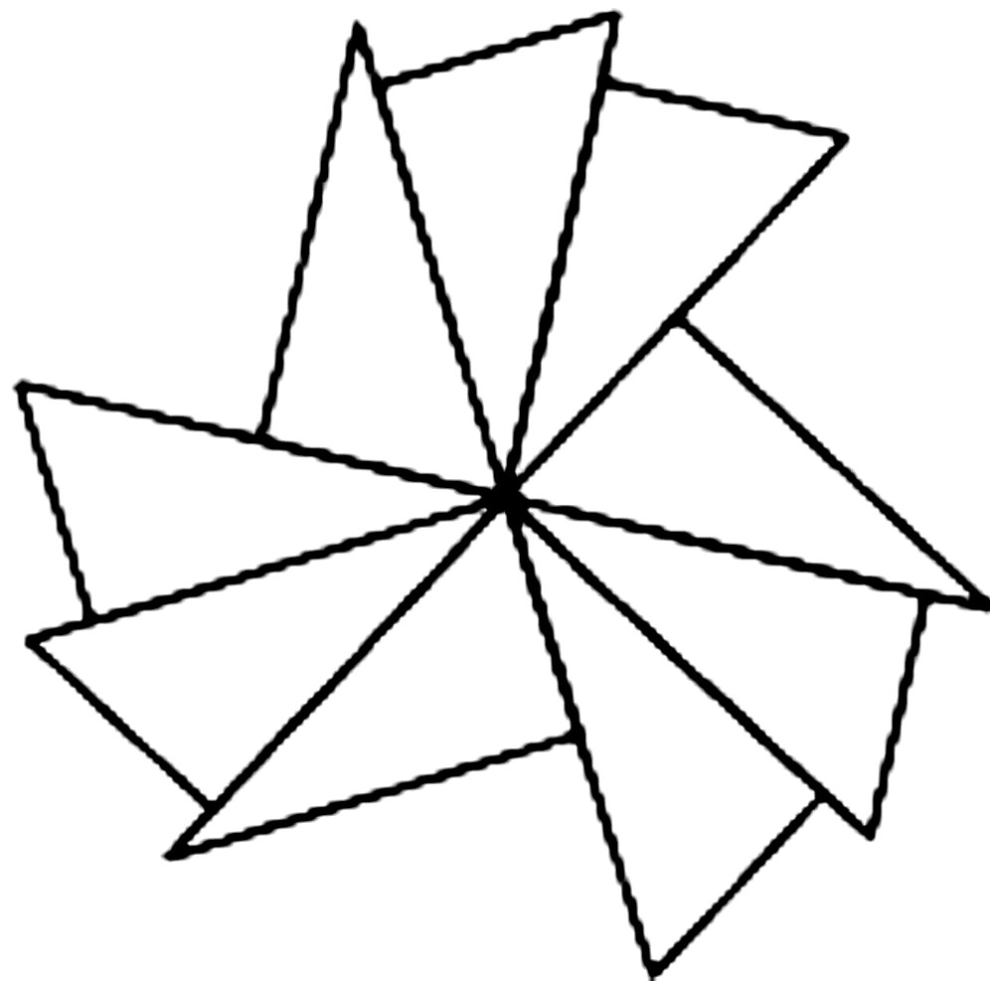
4、芳芳用9个相同的直角三角形可以拼成如图所示的风车状图形。这种直角三角形的最小锐角是_______°。

5、淘宝掌柜租用仓库共堆放货物2吨，每月租金6千元，这些货原来估计要销售2个月，由于双十一打折促销，结果1个月就销售完了，因而节省了租金。结算下来，反而多赚1千元，每千克货物降低价格_______元。
6、在学校的运动会上，同学们集体表演一个节目，站成了一个空心的正六边形阵列，与图中的阵列类似。从外向内一共8层，依次站着两层六年级的同学，两层五年级的同学，两层四年级的同学以及两层三年级的同学。已知参加表演的六年级同学有126名，现在阵列中一共有_________人。


7、刘邦和项羽在垓下决战时，刘邦的兵力是项羽的6倍；后来刘邦的大将军韩信使用四面楚歌之计，使得项羽有4万士兵逃亡，这时刘邦的兵力是项羽的10倍。那么刘邦的兵力是_________万。
8、如图1，小明的钥匙圈上挂着5个分别编有号码1、2、3、4、5的钥匙。妈妈急用就把其中一个钥匙绕下来，用完后接着将钥匙圈转一转，再把那个钥匙绕上去，钥匙圈上的钥匙就可以排成如图2的情形。取下的钥匙的编号是_________。
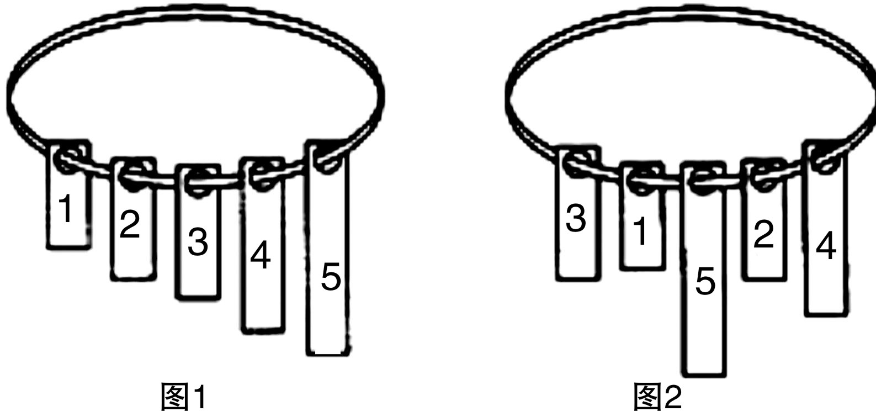

- 计算题。（每题10分，共计20分）
9、 642×654÷987÷654×987÷321

10、（1686+1683+1689+1681+1691+1685+1687+1678）÷8

三、解答题。（11～13题每题12分，14题14分，15题16分，共计66分）

11、登月行动地面控制室的成员由两组专家组成，两组共有专家125名。原来第一组人数较多，所以从第一组调了20名到第二组，即使这样第一组人数仍比第二组多5名。原来第一组有多少名专家？

12、如图，长9厘米，宽8厘米的长方形的中间有一个由两个长方形构成的十字形的阴影，且阴影部分的面积等于空白部分的面积，已知CD=3厘米。求AB的长度。
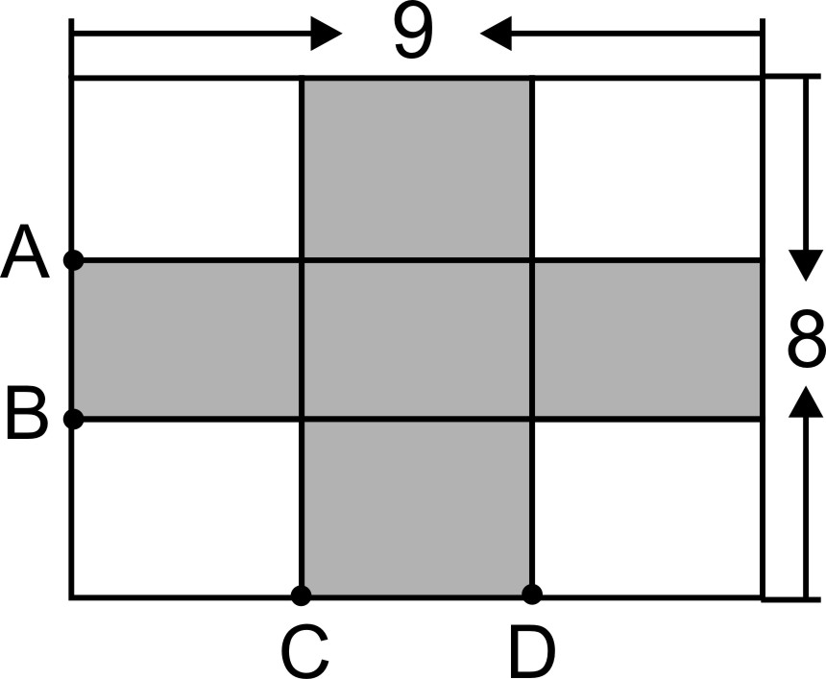

13、一个足球以每秒4米的速度以直线方向从贝贝向欢欢滚去。在球距离贝贝15米时，贝贝以每秒9米的速度开始追赶球。欢欢这时距离球30米，也开始以每秒8米的速度向球跑过去。当一个人先触到球时，问：此时两人相距多少米？
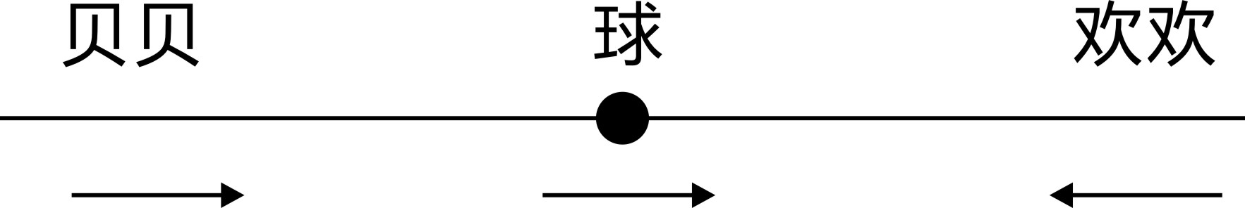

14、由于乡村教师匮乏，甲、乙、丙、丁四位老师不得不各教两门不同的课．已知：
①甲在星期二没课；
②乙在星期一不给一班上课；
③丙星期二前两节都有课；
④物理老师星期一前两节没课．
请你根据上面的课程表判断他们各教哪两门课．

∕∕∕∕∕∕〇∕∕∕∕∕∕〇∕∕∕∕∕∕∕〇∕∕∕∕∕∕ 密 〇 封 〇 装 〇 订 〇 线 ∕∕∕∕∕∕〇∕∕∕∕∕∕〇∕∕∕∕∕∕〇∕∕∕∕∕∕〇∕∕∕∕∕∕
密 封 线 内 不 要 答 题
星期  班  时间 | 星期一 |  | 星期二
星期  班  时间 | 一班 | 二班 | 一班 | 二班
第一节 | 语文 | 地理 | 物理 | 语文
第二节 | 体育 | 语文 | 数学 | 物理
第三节 | 历史 | 物理 | 数学 | 体育
第四节 | 地理 | 图画 | 语文 | 数学
第五节 | 物理 | 数学 | 生物 | 图画
第六节 | 图画 | 生物 | 体育

15、如图，水面上有7块石头，除了中间的1块空石头外，左侧蹲着3只青蛙，只能往右跳；右侧蹲着3只青蛙，只能往左跳，跳跃的规则是：必须按照特定的方向，跳到与之相邻的空石头上，或者越过相邻的1只青蛙跳到紧挨着的空石头上。请设计一个合理的跳跃顺序，使得右侧的三只青蛙都跳到最左侧的三块石头上，左侧的三只青蛙都跳到最右侧的三块石头上。（注：每次只能有1只青蛙跳跃，每块石头上最多只能有1只青蛙）

